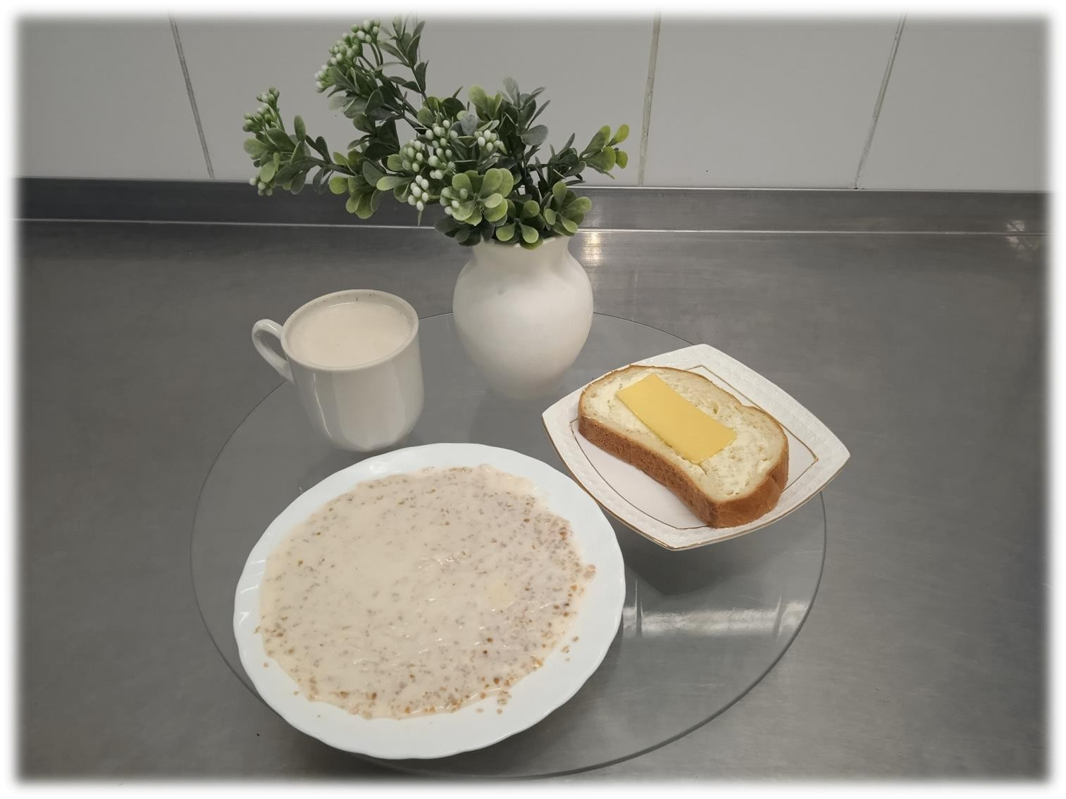ВТОРНИК

Завтрак

Каша ячневая вязкая
Какао с молоком
Батон нарезной обогащенный Масло (порциями)
Сыр (порциями)

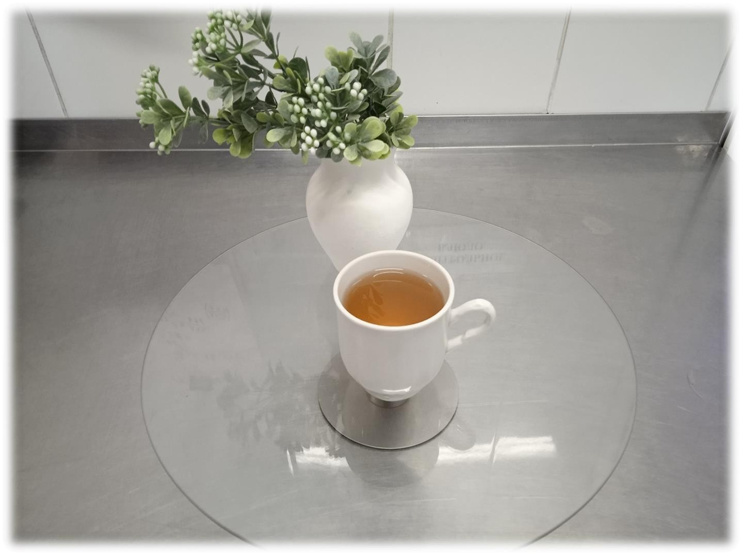Второй завтрак

Напиток лимонный

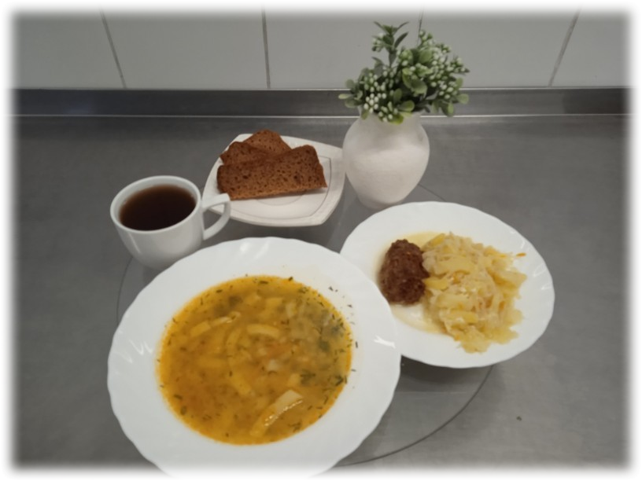Обед

Суп картофельный с крупой
Котлеты, биточки, шницели, рубленные
Овощи, тушеные в сметанном соусе
Напиток из плодов шиповника
Хлеб ржано-пшеничный обогащенный

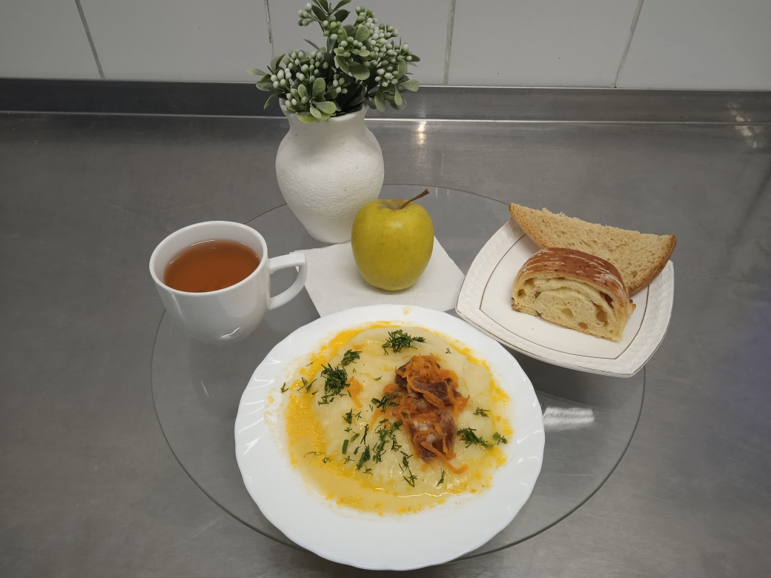
Ужин (уплотненный)

Гуляш из мяса
Пюре картофельное
Хлеб пшеничный
Чай с лимоном
Рулет с изюмом
Яблоки

